Speletjie: Kleur Speletjie

INSTRUKSIES:
Speletjies:
- Leiers het selfone vir albei die speletjies nodig.
- As die groep nie te groot is nie kan elke groeplid ‘n beurt kry, anders kan net een groeplid gebruik word.
- Laat die kinders kyk hoe vinnig hulle die kleure kan opnoem, terwyl jy hulle tyd neem.
- Vir die tweede speletjie moet die kinders die kleure sê waarin die kleur geskryf is, NIE die woord (kleur) nie. Hulle tyd word weereens geneem.
- Speletjie 2 sal baie langer neem om te speel as Speletjie 1.

SPELETJIE 1:
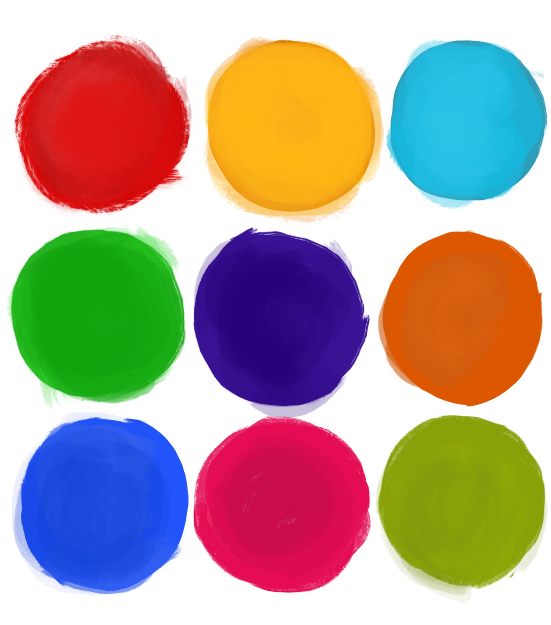

SPELETJIE 2:
Bruin Groen Rooi

Swart Pers Geel

Pienk Oranje Wit

Bruin Groen Rooi

Swart Pers Geel

Pienk Oranje Wit

